|  |  |
| --- | --- |
| UBND HUYỆN PHONG ĐIỀN  **PHÒNG GIÁO DỤC VÀ ĐÀO TẠO**  Số: 27/QĐ - PGDĐT | **CỘNG HÒA XÃ HỘI CHỦ NGHĨA VIỆT NAM**  **Độc lập - Tự do - Hạnh phúc**  *Phong Điền, ngày 25tháng 01 năm 2024* |

QUYẾT ĐỊNH

# Về việc công nhận các cá nhân đạt thành tích xuất sắc tại Giải Cầu lông dành học sinh tiểu học và trung học cơ sở năm học 2023 - 2024

**TRƯỞNG PHÒNG GIÁO DỤC VÀ ĐÀO TẠO**

*Căn cứ Quyết định số 09/2015/QĐ-UBND ngày 25 tháng 12 năm 2015 của Ủy ban nhân dân huyện Phong Điền về việc quy định chức năng, nhiệm vụ, quyền hạn và cơ cấu tổ chức của Phòng GD&ĐT huyện;*

*Căn cứ Kế hoạch số 86/KH-PGDĐT ngày 28/12/2023 của Phòng Giáo dục và Đào tạo về việc tổ chức Giải Cầu lông dành học sinh tiểu học và trung học cơ sở cấp huyện năm học 2023-2024 và kết quả thi đấu của Giải;*

*Theo đề nghị của Bộ phận Hoạt động Ngoài giờ Phòng GD&ĐT.*

# QUYẾT ĐỊNH:

**Điều 1**. Công nhận các cá nhân học sinh đạt thành tích xuất sắc tại Giải Cầu lông dành học sinh tiểu học và trung học cơ sở, Hội khoẻ Phù Đổng cấp huyện năm học 2023-2024. Gồm có 30 học sinh có tên sau: *(có danh kèm theo)*

**Điều 2.** Nội dung và hình thức khen thưởng như sau

1. **Nội dung đơn nam, nữ**: Tặng giấy khen, tiền thưởng, huy chương các học sinh đạt giải nhất, nhì, ba theo quy định.
2. **Nội dung đôi nam THCS:** Tặng giấy khen, tiền thưởng, huy chương các giải nhất, nhì ba từng cá nhân, đôi theo quy định.

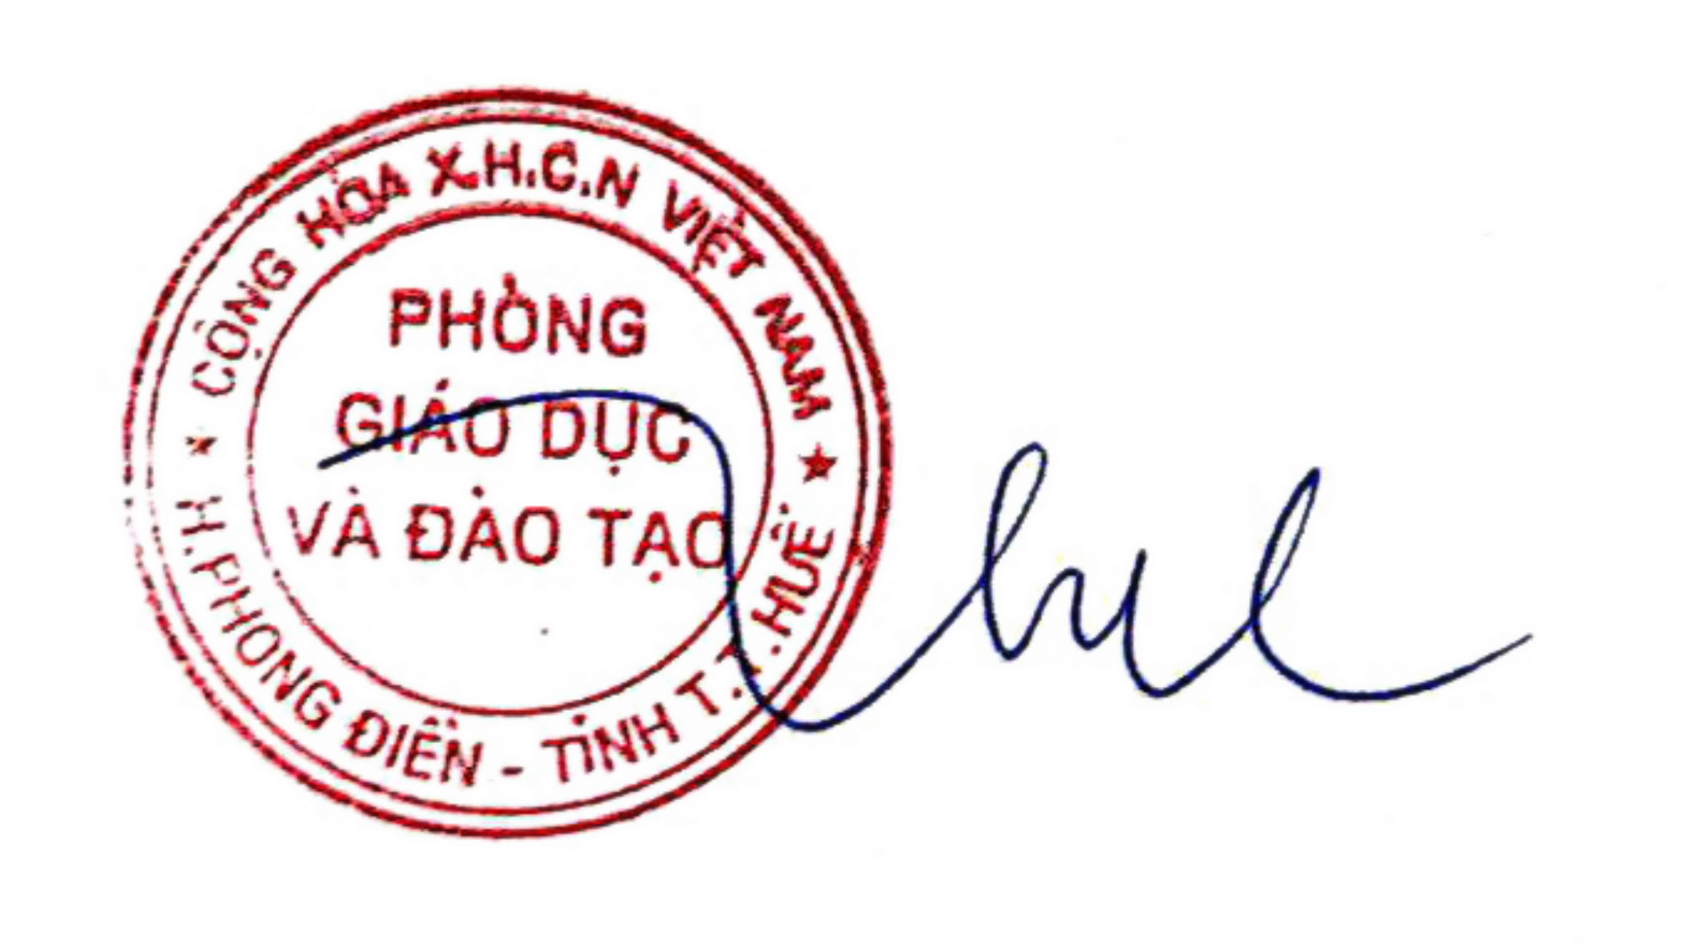**Điều 3.** Các bộ phận liên quan của Phòng Giáo dục và Đào tạo, Hiệu trưởng các trường TH, TH&THCS và THCS trực thuộc, các tập thể và các cá nhân học sinh có tên tại Điều 1 chịu trách nhiệm thi hành quyết định này./.

|  |  |
| --- | --- |
| ***Nơi nhận:***   * Như Điều 1, 3; * Website Phòng; * Lưu: VT. | **KT. TRƯỞNG PHÒNG PHÓ TRƯỞNG PHÒNG**  **Đặng Thị Thu Hương** |